Сабақ тақырыбы:  Ілік септік |  | Мектеп: №42 орта мектебі
Күні : 27.01.2022 ж |  | Мұғалімі: Оразханова Жанаргуль Оралхановна
Сынып: 4 "Б" |  | Қатысқан оқушылар саны: 25 | Қатыспағандар:
Осы сабақ негізделген оқу мақсаттары |  | 4.2.3.1 – мәтін мазмұны бойынша шешім табуға бағытталған сұрақтар құрастыру және жауап беру.
Сабақтың мақсаттары |  | Барлығы зат есімнің септелуі жайлы біледі. Сөздерді септейді.
 |  | Септік атауларын, жалғауларын, сұрақтарын біледі. Тақырып бойынша сұрақтарға жауап береді.
 |  | Тақырыпқа сәйкес сұрақтар құрастырады.
Бағалау критерийлері |  | Барлығы зат есімнің септелуі жайлы біледі. Сөздерді септей алады.  Септік атауларын, жалғауларын, сұрақтарын біледі. Тақырып бойынша сұрақтарға жауап бере алады.  Тақырып бойынша күрделі тапсырмаларды орындайды. Тақырыпқа сәйкес сұрақтар құрастыра алады
Алдыңғы оқу |  | Айгүл, қызанақ. Кім? Не?
Сабақ барысы
Жоспарланған уақыт | Жоспарланған жаттығулар (төменде жоспарланған жаттығулармен қатар, ескертпелерді жазыңыз) |  |  | Оқушы іс -әрекеті | Оқыту  ресурстары
І.Ұйымдастыру  кезеңі: | 1.Оқушылардың сабаққа қатысуын қадағалау.  2. Оқушыларды топқа бөлу.  І топ. «Морфология»  ІІ топ. «Зат есім »  ІІІ топ. «Сөз құрамы»  ІV топ. «Атау септік »  Топтарын қысқаша қорғайды  2-3 мин.  І. Ұйымдастыру кезеңі.  1) Психологиялық ахуал  Бақыт деген-  Осы шаттық шеңбері  Қол ұстасып  Тұрайықшы, кел бері  Бақыт деген-  Көрмей қалса сағынып,  Мені іздейтін  Адал жүрек сендегі.  (Ұ, Ж) Жұмыс ережесін келісу  - Сабақта бір-бірімізді сыйлаймыз, тыңдаймыз!  - Уақытты үнемдейміз!  - Нақты,дәл жауап береміз!  - Сабақта өзіміздің шапшаңдығымызды, тапқырлығымызды көрсетеміз!  - Сабаққа белсене қатысып, жақсы баға аламыз!  - Топ басшыларын сайлап алу, топ басшыларына бағалау парақшасы таратылады. |  |  | Қимылмен жасайды  ( қолдарындағы жүрекшені бір-біріне ұсынады)  Оқушылар топ ережесін айтады | Түсті маркер. жүрекшелер
ІІ.Үй жұмысы: | Өткенге шолу  Алтын ұяң –Отан қымбат,  Құт-берекең атаң қымбат.  Аймалайтын анаң қымбат,  Асқар тауың –әкең қымбат- деп жазған кім?  Қаз дауысты Қазыбек бидің туғанына 355 жыл  «Сұрақты жаңбыр» әдісі  Мақсаты: Өтілген тақырыпты қайта еске түсіріп, жаңғырту. Жаңбыр тамшысындағы сұрақтаға жылдам жауап беруі керек  Сұрақтар:  1.Морфология дегеніміз не?  2.Сөз таптары дегеніміз не?  3.Сөз таптарын ата?  4.Зат есім дегеніміз не? Зат есімнің сұрақтары ?  5.Септіктің неше түрі бар? Оларды ата?  6. Атау септігі деген не? Сұрақтары  7. Негізгі және туынды зат есім деген не? Мысал келтір.  8. Тәуелдік жалғау дегеніміз не? «Халық» сөзін тәуелде  Дескриптор:  - Өтілген материал бойынша сұраққа жауап бере алады  ҚБ: ауа -райы құбылыстарының суретіне байланысты бағаланады |  |  | Жауап берген оқушыларды жеке бағалау  «Сұрақты жаңбыр» әдісі  Сұрақтарға жауап береді  Оқушылар бағалайды  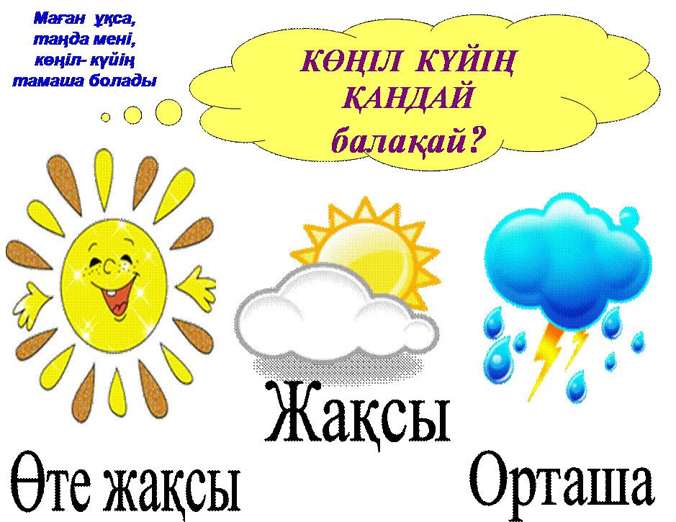 | Ауа-райы құбылыстарының шартты белгілері суре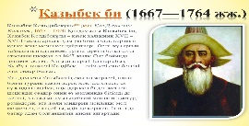ттері
ІІІ.Жаңа сабақ: | - Сабақтың мақсаты хабарланады.  -алдымен мына сұраққа жауап берсек  «Абай жолы» романын кім жазды?  Мұхтар Әуезовтың туғанына 125 жыл.  Жаңа сабақ:  2. "Ой қозғау" ребус шешеді  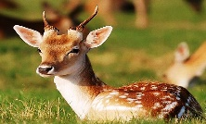  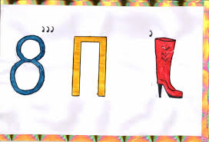  -Бүгінгі сабағымызда келесі септік түрі Ілік септігін өткелі отырмыз  Тақтаға назар аударамыз. Үнтаспадан тыңдау  https://youtu.be/XvAggMOP9C4  Ереже.Тақтамен жұмыс. Үнтаспадан тыңдау  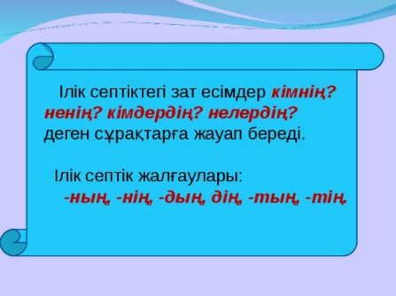  Оқулықпен жұмыс  36-жаттығу . Мәтінді оқы  Тапсырма:  1. Мәтін мазмұны бойынша топқа сұрақ қой  2. Сел апаты жағдайында шешім табуға бағытталған сұрақтар құрастыр  3. Қарамен жазылған сөздерді сөз құрамына талда  Дескриптор:  Мәтінді түсініп оқиды  Мәтін бойынша сұрақ қояды  Мәтін бойынша сұраққа жауап береді  ҚБ: түсті түтікшелер арқылы бағаланады.  Білгенің жөн ......  Майданда есімі асқақтаған батыр қыз 1922 жылдың қазанында Батыс Қазақстан облысы Орал ауданында дүниеге келген. Шын есімі Мәнсия.  Мәншүк Мәметованың 100 жылдығы  Дәптермен жұмыс. Күн ретін, тақырып жазу  Көркем жазу минуты: Ее Ее  «Көршіңді тексер!» жұптық жұмыс  37-жаттығу. Сөйлемдерді көшіріп жаз  Дескриптор:  - Ілік септігіндегі сөзді табады.  - Олар сөйлемде қандай мүше болатынын тауып, айтады  ҚБ: смайликпен бағалау  38-жаттығу.  Сергіту сәті: Көңіл- күй ( ағылшынша, қазақша)  https://youtu.be/fCIku0rmtx0  Топтық жұмыс:  Топтық жұмыс  І-топ 39- жаттығу. «Сәйкестендіру» тәсілі  Сөздерге жалғауларды дұрыс сәйкестендір  Емен,сауысқан, құндыз, шебер, ат, сүт.  ІІ-топ . Жалғаулардың әртүрлі жалғану себебін дәлелде.Түбір мен жұрнақты ажырат  ІІІ-топ. Мектеп сөзін тәуелдеп, ілік септігінің жалғауын жалға  ІV топ. Отбасы сөзін тәуелдеп, ілік септігінің жалғауын жалға |  |  | 1.Суретке қарап ребусты шешіп бүгінгі сабақтың тақырыбын табады.  2.І-топ Берілген сөздерді ілік септігіне қойып, сөйлем құрап жазады.ІІ-топ ілік септіктегі сөздерді тауып, олардың сөйлемде қандай мүше болып тұрғанын айтады.ІІІ-топ Сөйлем мүшесіне талдап, қандай мүше, қайсөзбен байланысып тұрғанын анықтайды.  Түрлі түтікшелермен бағалау  3. Топтық жұмыс.  5. Өз беттерінше ауызша орындау.  Жаттығу жұмысын дәптерге орындайды  Оқушылар көршілерін тексереді  «Көршіңді тексер» | 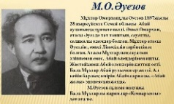  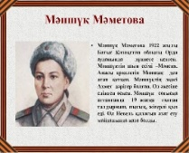
ІY. Бекіту және пысықтау:  Үйге тапсырма | Қорытынды  « Дұрыс- бұрыс » жағдайлар әдісі  Ойын шарты: Бүгінгі өткен тақырып бойынша сұрақтар оқылады. дұрыс , бұрысын табады.  1. Қазақ тілінде 7 септік бар.  2. Ілік септігіндегі зат есімдер кім? не ? кімдер? нелер? деген сұрақтарға жауап береді.  3. Балаға, әжеге сөздеріне ілік септігінің жалғаулары жалғанған  4. –ның,-нің,-дың,-дің,-тың-,тің ілік септігінің жалғаулары  5. Сел мұздықтардың күн ысығанда шұғыл еруінен пайда болады  6. Сел апатынан қорғану үшін су бөгендері салынады  7. Тақтаның, терезенің- ілік септігіндегі сөз, бұлар сөйлемде тұрлаулы мүше болып тұр. |  |  | « дұрыс – бұрыс » әдісі  Оқушыларға тапсырмалар парақшамен беріледі, оқушылар дұрыс , бұрыстығын анықтап жазады
Y. Кері байланыс | 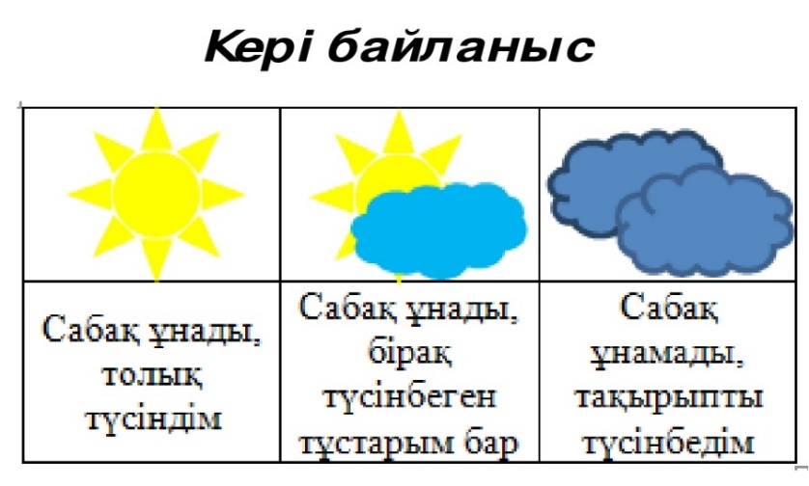 |  |  | Сабақтан алған әсерлерін стикерге жазып, ауа-райының құбылысының өзі қалаған тұсына жабыстырады
Қосымша ақпарат
Саралау – Сіз қосымша көмек көрсетуді қалай жоспарлайсыз? Қабілеті жоғары оқушыларға қандай міндет қоюды жоспарлайсыз? | Қабілетті оқушыларға топта басқарушылық, жұпта жетекшілік міндетін қоямын
Бағалау – Оқушылардың үйренгенін, материалды меңгергенін тексеруді қалай жоспарлай мыз? | Топтар бірін-бірі бағалау, өзара бағалау, өзін-өзі бағалау, қалыптастырушы бағалау
Сабақ бойынша рефлексия  Сабақтың оқу мақсаты шынайы ма?  Бүгін оқушылар не білді?  Сыныптағы ахуал қандай болды?  Мен орындаған саралау шаралары тиімді болдыма?  Мен бүкіл уақыт ішінде үлгердім бе?  Мен өз жоспарыма қандай түзетулер енгіздім және неліктен? | Сабақ мақсаты шынай. Оқушылар ілік септіктегі зат есімдерді ажыратып үйренді. Сыныптағы ахуал қалыпты, жұмыс қарқыны қызу жүргізілді. Саралау тәсілім үнемі оң нәтиже береді. Көшбасшылыққа басқалар да ұмтылады. Уақыт жеткілікті болды. Жоспарға өзгертулер мен толықтырулар болмады.
Қорытынды бағамдау
Қандай екі нәрсе табысты болды (оқытуды да, оқуды да ескеріңіз)?
1. Топпен жұмыс 2. Миға шабуыл
Қандай екі нәрсе сабақты жақсарта алады (оқытуды да, оқуды да ескеріңіз)?
1. Конверттік тапсырма 2. Видеокөрсетілім
Сабақ барысында сынып немесе жекелеген оқушылардың жетістіктері/қиындықтары туралы не білдім? Менің келесі сабағымды жетілдіруге не көмектеседі, неге көңіл бөлу керек?
1. Топтық ойындар мен тапсырмалар сабағымды жетілдіруге көмектеседіү

Тексерілді:

